2 класс, изобразительное искусство, 12.05.2020
Тема: Итоговая контрольная работа (творческая выставка)
1. Сегодня мы с вами познакомимся с Тульским пряником.
Кто из нас не знает Тульского пряника – этого ароматного, вкусного лакомства. Тульский пряник родом из Тулы. А ещё чем прославились жители Тулы? (самовары, ружья)
Познакомимся с ароматным Тульским пряником.
-Для торжественных случаев выпекали пряники по специальным заказам в огромном количестве. Пряники дарили в знак уважения, любви, дружбы, а так же дарили как гостинцы. Но прежде всего пряники – излюбленное лакомство, особенно его, любили дети. Для них делали специальные пряники с изображением птичек, рыбок, петушков.

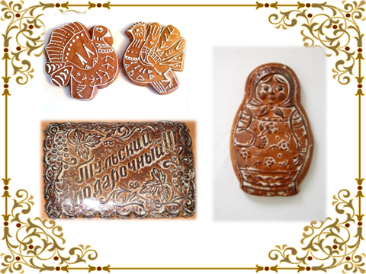
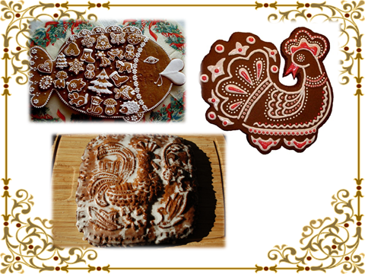
2. Приёмов выполнения
Дети сейчас мы с вами научимся украшать Тульский пряник.
Мы будем рисовать тонкой кисточкой, как будто это цветная глазурь.
Какого цвета можно сделать глазурь? Белую, Нежно-розовую, сиреневую, светло-зелёную.
1этап – предположите, какой крупный элемент можно нарисовать? (Надпись «Тула» и др.)
-Что можно нарисовать по краю пряника? Например, волнистую кайму, мы изображаем плавными движениями руки, аккуратно, не торопясь.
2-ой этап - далее дополняем наш пряник мелкими узорами.
3.Задания: Нарисовать и украсить, отправить учителю.

